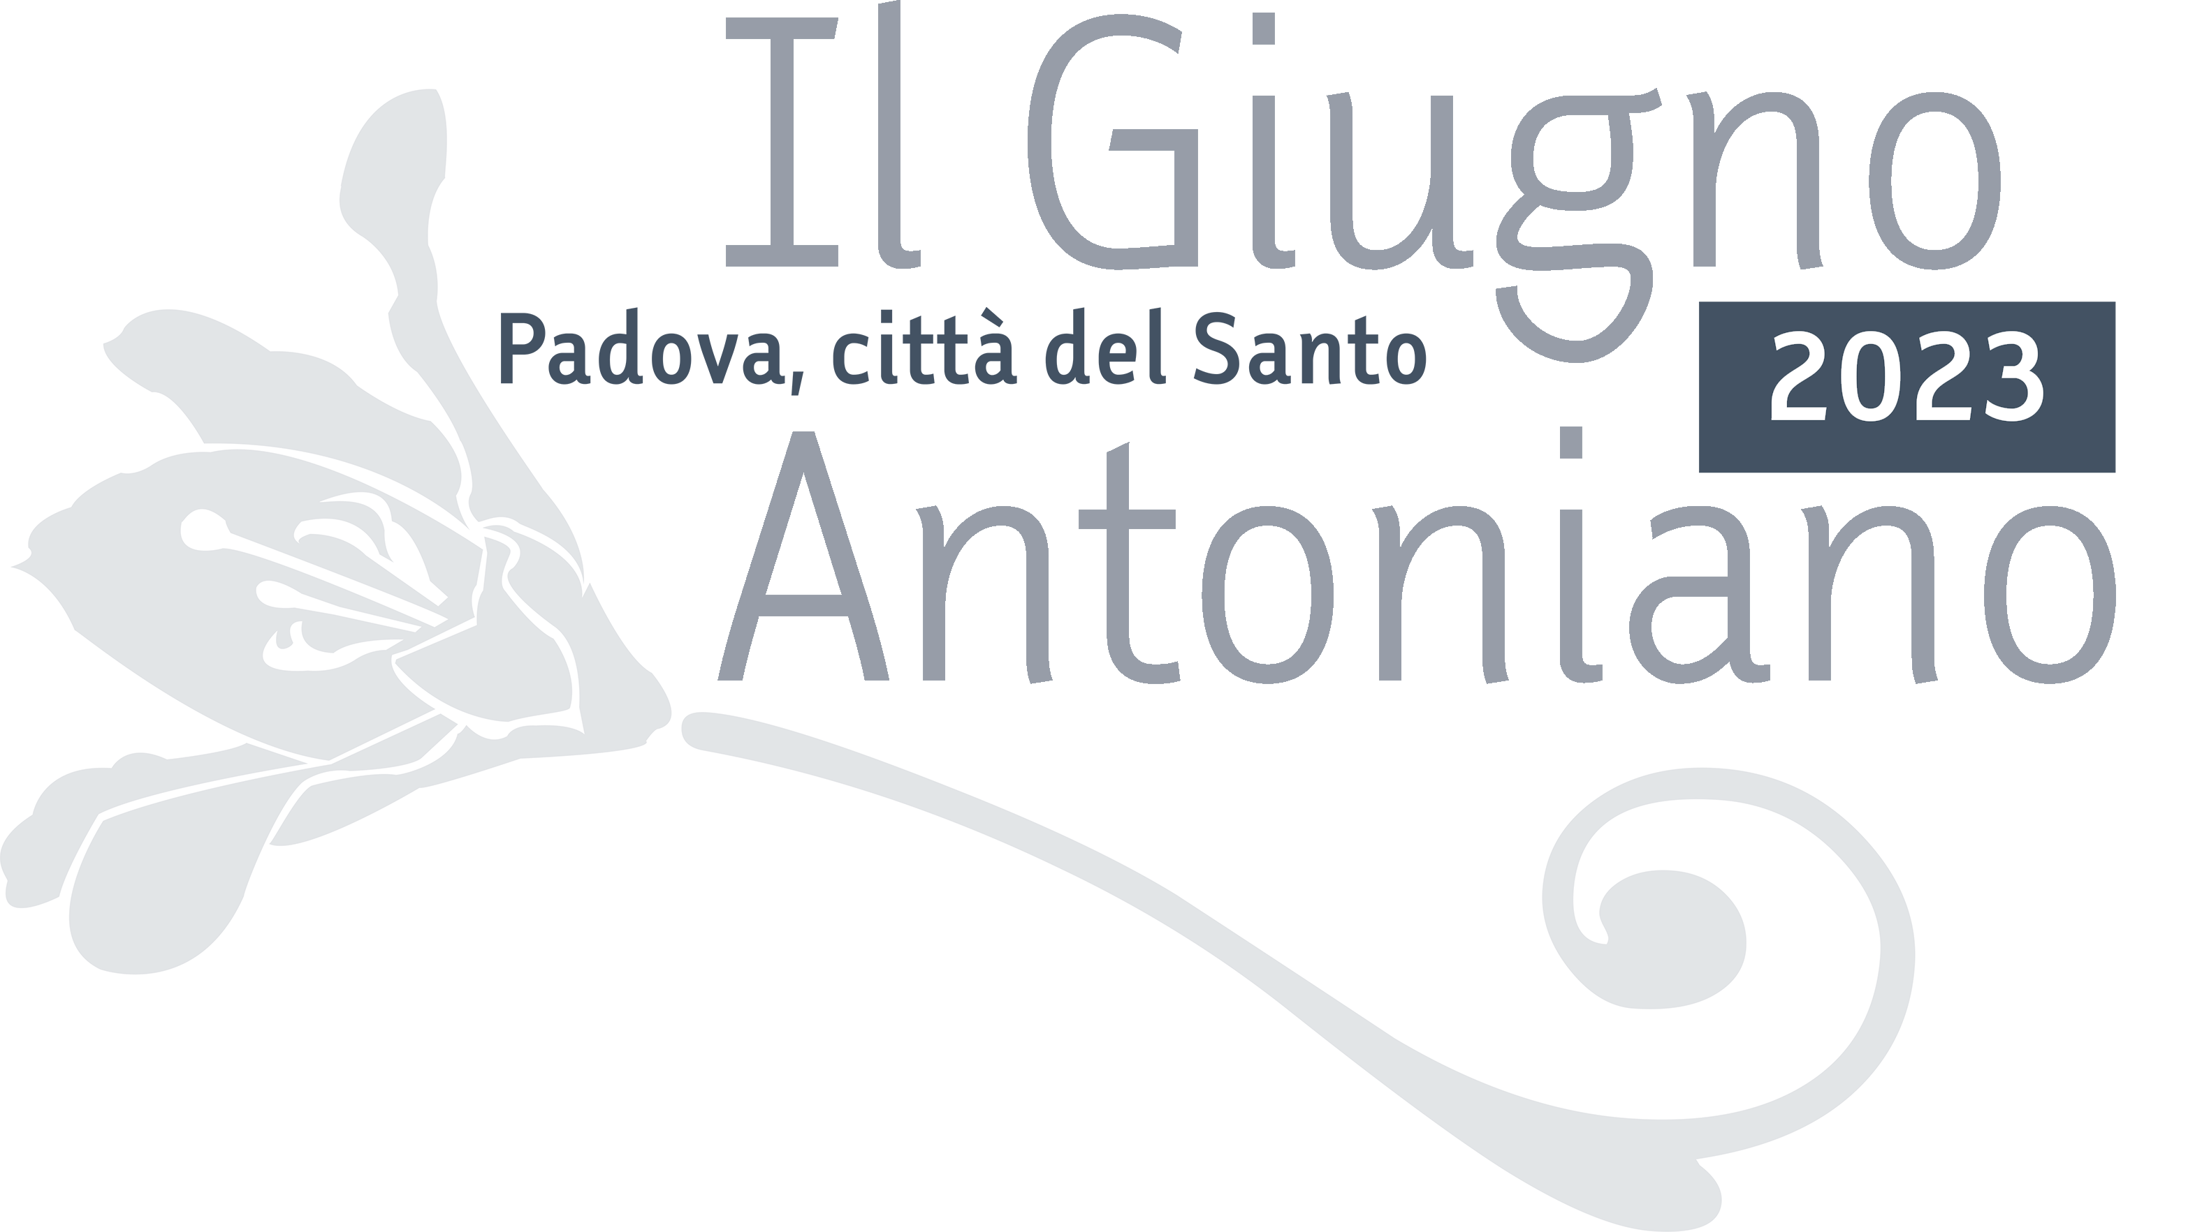
COMUNICATO STAMPA
Padova, 10 giugno 2023
GA2023, dalla seconda edizione dell’Infiorata alla prima assoluta integrale dell’oratorio sacro su sant’Antonio, dalle visite guidate ai luoghi segreti del Santo fino al dialogo con il Creato
Il 17/6 apertura straordinaria dell’Oratorio di Santa Maria dei Colombini a Padova, regalo a sorpresa dell’Arciconfraternita di Sant’Antonio al Giugno Antoniano 2023 e ai devoti del Santo

INFIORATA A SANT’ANTONIO
Il 12 giugno torneranno nella Città del Santo i maestri infioratori di Fucecchio (FI), che lavorando dalle ore 19.00 per tutta la notte realizzeranno, per il secondo anno, sul Sagrato della Pontificia Basilica di sant'Antonio di Padova una tradizionale “infiorata” dedicata a sant’Antonio. Un’usanza molto diffusa in alcuni centri storici d’Italia, che si potrà ammirare a Padova dall’alba del 13 giugno. Il quadro floreale di quest’anno sarà dedicato al “Miracolo della predica ai pesci di sant’Antonio”, tema della 17° edizione del Giugno Antoniano 2023. Il pubblico potrà partecipare all’allestimento collaborando con gli infioratori.
L’infiorata consiste nella realizzazione meticolosa di tappeti floreali colorati con petali di fiori finemente tagliati, foglie e talvolta semi, progettati ad hoc e pronti a essere disfatti al passaggio della processione, come accadrà il 13 giugno a Padova, al termine della messa solenne delle ore 17.00 in basilica.
Le infiorate sono tra le manifestazioni più note tra i fedeli e i turisti che visitano il nostro Paese, è cultura viva che si rinnova ogni anno da secoli, l’emblema di quell’Italia fatta di antiche tradizioni popolari che si tramandano di generazione in generazione. La loro origine è legata all’architetto fiorentino Benedetto Drei, attivo nella Roma barocca. Per quanto riguarda Fucecchio, l’infiorata rimanda alla Festa del Corpus Domini del 1694. Da allora il gruppo infioratori della cittadina toscana (che fa parte della Pro Loco di Fucecchio Aps) è stato protagonista di molti eventi di rilievo. Tra quelli più importanti, le infiorate di Roma in occasione dei Santi Pietro e Paolo (29 giugno), di Assisi dedicata al patrono d’Italia San Francesco (4 ottobre), di Montenero dedicata alla Madonna patrona della Toscana, e di Pistoia del 2021 (24-25 luglio), che ha sfidato la pandemia in occasione dell’anno giubilare di San Giacomo.

IL CAMMINO DI ANTONIO - ORATORIO SACRO

“Il Cammino di Antonio - Oratorio Sacro” di giovedì 15 giugno, alle ore 21.00 in Basilica di Sant’Antonio a Padova, è la prima assoluta della versione integrale del concerto con musiche del Maestro Paolo Pandolfo e libretto di Giovanni Ponchio. Rispetto all’edizione dello scorso anno, nella Chiesa di San Benedetto Vecchio a Padova, quella per il Giugno Antoniano 2023 è stata composta appositamente per il Santo, con l'introduzione di un intermezzo sinfonico, l'ampliamento della parte del tenore solista e con un organico di grandi dimensioni formato da ben due cori polifonici e con una ricca orchestrazione.
L’opera per tenore, narratore, coro e orchestra ripercorre il cammino fisico e spirituale dell’allora frate Antonio da Lisbona, al secolo Fernando Martins de Bulhões, che nel 1221 naufragò nella baia di Capo Milazzo in Sicilia. Da lì prese vita il suo lungo viaggio attraverso le antiche vie che percorrevano l’Italia. Un cammino anche religioso che si arricchì del messaggio di san Francesco ad Assisi, toccando poi il nord Italia, la Francia e infine Padova, città dove morì e in cui le sue reliquie e la sua testimonianza rifulgono nel santuario a lui dedicato.
Un’opera che mette in luce il ruolo spirituale ma anche l'impegno civile di sant’Antonio, in un'invocazione corale ricca di forza e di speranza.
Giovedì prossimo al Santo “Il Cammino di Antonio” avrà come protagonisti Antonio Signorello (tenore nella parte di sant’Antonio), Paolo Tonietto(voce recitante), il Coro Città di Piazzola sul Brenta e il Coro Polifonico di Piove di Sacco, l’orchestra Concentus Musicus Patavinus e Sergio Lasaponara come Maestro Concertatore. Ingresso libero fino a esaurimento posti.
Paolo Pandolfo, compositore, si è diplomato in Composizione al Conservatorio Pollini di Padova sotto la guida di Wolfango Dalla Vecchia. Ha conseguito riconoscimenti in numerosi concorsi di composizione nazionali e internazionali essenzialmente nella musica sacra. Il suo Te Deum per soli, coro e organo è risultato vincitore del concorso “Anima Mundi” per il 950° anniversario della Cattedrale di Pisa, concorso presieduto da Sir John Eliot Gardiner (2014). Successo bissato nel 2017 (con l’Ave Maris Stella), unico caso nella storia della manifestazione fondata dal compianto maestro Giuseppe Sinopoli. La sua collaborazione con il librettista Giovanni Ponchio ha portato a importanti riconoscimenti fra cui: il primo premio assoluto nel concorso nazionale indetto dalla Diocesi di Livorno con l’oratorio sacro sulla vita di Santa Giulia (La croce di Giulia) per soli coro e orchestra (2017); il primo premio assoluto nel 2019 e nel 2022 con lavori sulla Divina Commedia di Dante Alighieri nei concorsi di composizione indetti dalla Cappella Musicale della Basilica di San Francesco a Ravenna.
Giovanni Ponchio, librettista, ha insegnato per 43 anni lettere, storia e filosofia nei Licei padovani. Dal 2021 è preside dell’Istituto Barbarigo. Presiede il Consorzio delle Biblioteche Padova Associate ed è giornalista pubblicista. È inoltre direttore responsabile di alcune pubblicazioni periodiche. Ha al suo attivo alcune pubblicazioni di natura filosofica tra cui Cultura radicale e società politica in Italia (Padova, 1985) e Tempo civile e tempo ecclesiale (Padova, 2000). Si interessa da tempo della storia di Padova. Sul rapporto tra Dante Alighieri e la cultura padovana del 1300 ha pubblicato nel 2019 Il volo di Gerione, mentre è in fase di stampa sulla rivista «Il Santo» un saggio sulla mancata presenza di Antonio di Padova nel Paradiso dantesco. Dopo aver compiute lunghe ricerche sul movimento cattolico padovano, ha pubblicato Passione secondo Giuseppe. La tragica storia di don Giuseppe Paccagnella raccontata nei documenti d’archivio (Treviso, 2022). Collabora da anni con il maestro Paolo Pandolfo, scrivendo i testi di alcune opere, tra le quali Il quarto re, La croce di Giulia, La sinfonia dei giganti.

IL SANTO SEGRETO. VISITA STORICO-ARTISTICO E TEATRALE ALL’INTERNO DELLA BASILICA DI SANT’ANTONIO E DI ALCUNI LUOGHI DEL CONVENTO
Cosa avrà legato Maria Antonietta, Regina di Francia, una delle più affascinanti, discusse e potenti donne del ‘700, alla Basilica del Santo? Lo si potrà scoprire sabato 17 giugno ore 21.00 partecipando a “Il Santo segreto”, il percorso di visita storico artistico e teatrale all’interno della Basilica di Sant’Antonio e di alcuni luoghi meno noti dell’attiguo convento (ingresso su prenotazione on line, ultimi posti liberi per la sola data del 17/6; sold out il 16/6).
La particolare visita di un’ora e mezza, curata dall’equipe di Pastorale dell’Arte al Santo, è un viaggio alla scoperta del complesso antoniano e di alcuni personaggi che nel corso dei secoli hanno incrociato la propria storia con quella della Basilica. Una serata tra arte, musica e teatro, una novità nel contesto degli appuntamenti proposti nell’ambito del Giugno Antoniano.
L’originale percorso attraverserà i giardini del convento, solitamente chiusi al pubblico, toccherà l’antico porto, la Biblioteca Antoniana con i suoi pregiati libri e manoscritti, la Sala del Capitolo con gli affreschi di Giotto, la Sacrestia con alcuni preziosissimi paramenti solitamente non visibili e altri luoghi segreti. Ma non solo. “Il Santo segreto” darà anche la possibilità di incontrare alcuni personaggi del passato che hanno avuto che fare con la Basilica, con le sue opere d’arte, con i suoi tesori e monumenti. Come, appunto, Maria Antonietta.
Ingresso su prenotazione con contributo su https://service.santantonio.org/il-santo-segreto/.

APERTURA STRAORDINARIA DELL’ORATORIO DEI COLOMBINI
Un “regalo a sorpresa” per i devoti del Santo e gli appassionati d’arte e natura è l’apertura straordinaria dell’Oratorio dei Colombini di sabato 17 giugno (via dei Papafava 6 a Padova). Dopo il grande successo di visitatori che hanno solcato la porta dell’Oratorio durante la manifestazione Anime Verdi all’inizio di maggio, l’Arciconfraternita del Santo ha deciso di dare ai padovani un’altra possibilità per visitare l’antico e suggestivo luogo antoniano, aggiungendo un evento non previsto al calendario al Giugno Antoniano 2023.
Sabato 17 giugno dalle ore 10 alle ore 13 sarà infatti possibile visitare liberamente e gratuitamente l’Oratorio dei Colombini e l’attiguo giardino con il pozzo del miracolo del breviario e il Platano Papafava. Ogni 30 minuti si organizzerà un breve percorso guidato dalla Consorella Anna Maria Rizzato.
L’Oratorio di Santa Maria dei Colombini è un luogo carico di fascino riaperto dal maggio 2017 grazie all’opera di Consorelle e Confratelli dell’Arciconfraternita di sant’Antonio di Padova, con il favore della proprietà della famiglia dei Conti Papafava de Carraresi. Una tradizione cittadina consolidata vuole che sant’Antonio, nella sua prima dimora a Padova, fondasse personalmente una Fraglia di penitenti (poi organizzatasi in Confraternita di devozione), che egli stesso vestì con una cappa grigio cinerino al modo dei frati minori il 27 dicembre 1227, procurando per le devozioni del gruppo una chiesetta detta Santa Maria della Colomba successivamente divenuta Santa Maria dei Colombini. La Fraglia e il suo Oratorio, pur dedicati alla Vergine Maria, sono intrinsecamente antoniani almeno dal ‘600 per la fondazione, per la devozione, per l’assistenza dei frati minori. Questa squisita e antica antonianità sono ancora oggi testimoniate da due importanti reliquie della memoria conservate nel sito: una grossa lastra di trachite infissa nel muro di tramontana, dalla quale, come da un pulpito, avrebbe predicato il Santo, e il pozzo dentro al quale sarebbe caduto il breviario del Santo riportatogli su asciutto dagli angeli. In seguito alla soppressione delle Confraternite di devozione all’inizio dell’‘800, in epoca napoleonica, la Scuola dei Colombini con l’annesso Oratorio dedicato a Sant’Antonio vennero incamerati al demanio e successivamente acquistati nel 1810 dai conti Alessandro e Alberto Papafava dei Carraresi perché attigui al palazzo di famiglia. Dal maggio 2017 l’Arciconfraternita ne cura la manutenzione ordinaria aprendolo al pubblico in occasione di eventi particolari.

Sold out, infine, per “In dialogo con il Creato. Giornalisti, ambiente ed ecologia integrale”, il corso di formazione per giornalisti in occasione dei 125 anni del «Messaggero di sant’Antonio» del 17 giugno all’Istituto Sant’Antonio dottore, a Padova, con Letizia Palmisano, Matteo Mascia, Simone Morandini, il Gruppo giovani Ucsi, vincitore del premio "Sentinelle del Creato" di Greenaccord, e fra Massimiliano Patassini, direttore responsabile «Messaggero di sant’Antonio».

INFO GIUGNO ANTONIANO
www.santantonio.org – Facebook: Giugno Antoniano - www.padovanet.it
Tel. 049-8225652 - Email: infobasilica@santantonio.org

Il cartellone completo con tutti gli eventi culturali e le celebrazioni religiose è su www.santantonio.org.
Tutti gli appuntamenti del Giugno Antoniano 2023 sono a ingresso gratuito e libero fino a esaurimento posti, salvo ove indicato diversamente.

Il Giugno Antoniano 2023 è organizzato da Comune di Padova, Pontificia Basilica di S. Antonio, Provincia di S. Antonio di Padova dei Frati Minori Conventuali, Diocesi di Padova, Veneranda Arca di S. Antonio, Messaggero di sant’Antonio Editrice, Arciconfraternita di Sant’Antonio, Centro Studi Antoniani, Museo Antoniano, con la collaborazione di Ordine Francescano Secolare di Padova, Associazione Corsia del Santo - Placido Cortese, Associazione culturale Palio Arcella.
La realizzazione della manifestazione è possibile grazie al contributo di Fondazione Cassa di Risparmio di Padova e Rovigo, Camera di Commercio di Padova, Confindustria Veneto Est.
Il Giugno Antoniano 2023 ha inoltre il patrocinio del Comune di Camposampiero (PD) e del Progetto Antonio 800 della Provincia Italiana di S. Antonio di Padova.
La media partnership è in collaborazione con «Messaggero di sant’Antonio», «Messaggero dei Ragazzi», Telepace e Rete Veneta del Gruppo Medianordest.
A tutte queste realtà va il vivo ringraziamento di quanti promuovono la manifestazione.

Contatti per i giornalisti

GIUGNO ANTONIANO – Ufficio stampa Messaggero di sant’Antonio, Alessandra Sgarbossa – Mob. 380-2038621 - ufficiostampa@santantonio.org – https://areastampa.messaggerosantantonio.it/

